AI โค้ชฝึกสัมภาษณ์งานที่ตรวจสอบได้: ออกแบบจากหลักฐานการทดลองบนชุดข้อมูล AVI
[ชื่อ–สกุลผู้วิจัย]* และ [ชื่ออาจารย์ที่ปรึกษา]
[คณะ มหาวิทยาลัย]
[ที่อยู่ของมหาวิทยาลัย]
บทคัดย่อ
ระบบ AI ประเมินการสัมภาษณ์ด้วยวิดีโอส่วนใหญ่ให้คะแนนโดยไม่บอกหลักฐาน และคำแนะนำจากแบบจำลองภาษาขนาดใหญ่ (LLM) อาจอ้างสิ่งที่ไม่ได้เกิดขึ้นจริง งานวิจัยนี้เสนอแนวทางออกแบบจากหลักฐาน (evidence-informed design) สำหรับโค้ชฝึกสัมภาษณ์ภาษาไทยและอังกฤษ ขั้นแรก เปรียบเทียบหกวิธี (M0–M5) ในการทำนายคะแนนความน่าจ้างที่นักสรรหาบุคลากรให้ไว้บนชุดข้อมูล AVI ด้วย cross-validation และชุดทดสอบ 130 คนที่ล็อกไว้พร้อมลงทะเบียนสมมติฐานล่วงหน้า ผลพบว่าค่าจากเสียงและข้อความให้ผลดีที่สุด (Spearman ρ = 0.46) ดีกว่าเส้นฐานความยาวคำตอบ 0.19 ค่าจากภาพไม่ช่วยเพิ่มความแม่น และคะแนนจาก LLM เอนตามความยาวคำตอบ ลำดับนี้คงเดิมเมื่อเปลี่ยนตัวเรียนรู้เป็นอีกสี่แบบ ขั้นที่สอง แปลงข้อค้นพบเป็นหลักออกแบบเว็บแอปต้นแบบที่ไม่ให้คะแนนจ้างงาน แต่ชี้พฤติกรรมที่วัดได้พร้อมเวลาในคลิป โดยให้ LLM ในเครื่อง (Typhoon 2.5 ขนาด 4B) เขียนคำแนะนำที่ต้องอ้างรหัสหลักฐาน และมีตัวตรวจตัดข้อที่อ้างไม่ได้ ขั้นสุดท้าย ประเมินแอปด้วยคลิปจัดฉาก 28 คลิปที่มีเฉลยจากผู้จด 2 คน แอปจับช่วงเวลาที่ผู้พูดละสายตาได้ 74% และระบุชนิดพฤติกรรมถูก 58% แต่ Precision แบบเข้มเพียง 13% ส่วนใหญ่มาจากตัวจำแนกทิศศีรษะ ซึ่งสอดคล้องกับผลขั้นแรกว่าส่วนภาพเป็นจุดอ่อน รายงานของโค้ช Typhoon และโค้ชแม่แบบพูดถึงปัญหาที่จัดฉากได้ 56% เท่ากัน
คำสำคัญ: การสัมภาษณ์ด้วยวิดีโอ, โค้ชอัตโนมัติ, คำแนะนำที่อ้างอิงหลักฐาน, แบบจำลองภาษาขนาดใหญ่ในเครื่อง, ความลำเอียงตามความยาว

1. บทนำ
1.1 ที่มาและความสำคัญ
การสัมภาษณ์งานผ่านวิดีโอแบบบันทึกล่วงหน้า (asynchronous video interview) แพร่หลายขึ้น ผู้สมัครต้องตอบคำถามต่อหน้ากล้องคนเดียวโดยไม่มีผู้สัมภาษณ์ตอบสนอง การฝึกซ้อมจึงมีประโยชน์ แต่การฝึกคนเดียวมักไม่รู้ว่าควรแก้อะไรก่อน และควรแก้ช่วงไหนของคำตอบ
ระบบ AI ที่มีอยู่ส่วนใหญ่มุ่งทำนายคะแนน เช่น ความน่าจ้างหรือบุคลิกภาพ โดยไม่บอกหลักฐานที่ผู้ใช้ตรวจสอบได้ ในขณะที่การใช้ LLM เขียนคำแนะนำโดยตรงมีความเสี่ยงสองด้าน คือ คำแนะนำอาจอ้างพฤติกรรมที่ไม่ได้เกิดขึ้นจริง และ LLM มักให้คะแนนตามความยาวคำตอบมากกว่าคุณภาพ [9], [10]
งานวิจัยนี้จึงไม่เริ่มจากการสร้างแอป แต่เริ่มจากการทดลองบนชุดข้อมูลที่มีคะแนนจากผู้เชี่ยวชาญ เพื่อหาว่าสัญญาณใดสอดคล้องกับการตัดสินของผู้เชี่ยวชาญจริง แล้วนำข้อค้นพบมาเป็นหลักออกแบบแอป โดยไม่นำโมเดลที่เทรนจากชุดข้อมูลนั้นมาใช้ตัดสินผู้ใช้
1.2 วัตถุประสงค์ของการศึกษา
1.2.1 เพื่อเปรียบเทียบวิธีทำนายคะแนนความน่าจ้างของผู้เชี่ยวชาญ และหาว่าสัญญาณจากภาพ เสียง และข้อความช่วยเหนือการดูแค่ความยาวคำตอบแค่ไหน (RQ1)
1.2.2 เพื่อพัฒนาเว็บแอปฝึกสัมภาษณ์ภาษาไทยและอังกฤษ ที่ชี้พฤติกรรมพร้อมเวลาและให้คำแนะนำที่ตรวจสอบได้ โดยประมวลผลบนเครื่องผู้ใช้
1.2.3 เพื่อประเมินความถูกต้องของการจับพฤติกรรม (RQ2) และคำแนะนำ (RQ3) ของแอปกับคลิปที่รู้เฉลยแน่นอน
1.3 ประโยชน์ที่คาดว่าจะได้รับ
1.3.1 ได้หลักฐานเชิงประจักษ์ว่าสัญญาณใดสอดคล้องกับการตัดสินของนักสรรหา พร้อมเส้นฐานความยาวและการลงทะเบียนสมมติฐานล่วงหน้า
1.3.2 ได้หลักการออกแบบโค้ชที่ไม่ให้คะแนนแต่อ้างหลักฐาน พร้อมตัวตรวจคำแนะนำ
1.3.3 ได้เว็บแอปต้นแบบที่ใช้ฝึกซ้อมได้โดยไม่ส่งวิดีโอออกนอกเครื่อง และชุดคลิปทดสอบที่มีเฉลยจากผู้จดสองคน
2. ทฤษฎีและงานวิจัยที่เกี่ยวข้อง
2.1 ชุดข้อมูล AVI และการทำนายผลสัมภาษณ์
ชุดข้อมูล AVI-Personality [18] เป็นวิดีโอสัมภาษณ์จำลองแบบบันทึกล่วงหน้าจากผู้เข้าร่วม 646 คน คนละ 6 คำถาม นักสรรหาบุคลากรมืออาชีพอย่างน้อย 2 คน (จากทั้งหมด 5 คน) ให้คะแนนบนสเกล 1–5 แบบมีคำอธิบายพฤติกรรมกำกับ (BARS) และใช้ค่าเฉลี่ยเป็นคะแนนสุดท้าย ความเห็นตรงกันของผู้ประเมินอยู่ในระดับปานกลาง (MAICC 0.32–0.46) ชุดข้อมูลนี้ใช้ใน AVI Challenge [19] ซึ่งผู้เข้าแข่งขันมักใช้ตัวสกัดคุณลักษณะแยกตามชนิดข้อมูลแล้วหลอมรวม [1] หรือใช้ embedding ที่แช่แข็งไว้กับตัวถดถอยขนาดเล็ก [2] RecruitView [3] รายงานว่าภาพมีสัญญาณมากที่สุด ต่างจาก AVI งานกลุ่มนี้มุ่งความแม่นของคะแนน แต่มักไม่รายงานเส้นฐานความยาวคำตอบ
2.2 การประเมินที่อ้างอิงหลักฐาน
E-AVI [4] ให้ MLLM สกัดหลักฐานพร้อมเวลาจากวิดีโอก่อนให้คะแนน และพบว่าความผิดพลาดส่วนใหญ่มาจากหลักฐานที่สกัดผิด งานด้าน video LLM ชี้ว่าการระบุตำแหน่งหลักฐานในเวลายังเป็นจุดอ่อนหลัก [11] จึงยังจำเป็นต้องมีชั้นการวัดที่แยกออกมา
2.3 LLM เป็นผู้ประเมินและทางลัดความยาว
LLM แบบ zero-shot ให้คะแนนบทสัมภาษณ์ตรงกับผู้จัดการฝ่ายบุคคลเพียงต่ำถึงปานกลาง [5] และมีปัญหาคะแนนกระจุกตัวและไม่คงที่ข้ามโมเดล [6] ความยาวคำตอบเป็นทางลัดที่พบซ้ำทั้งในการทำนายผลสัมภาษณ์ [7], [8] และใน LLM ที่ทำหน้าที่ผู้ตัดสิน (verbosity bias) [9], [10]
2.4 ระบบฝึกสัมภาษณ์และความเป็นธรรม
ระบบฝึกสัมภาษณ์ด้วย AI เช่น SimInterview [12] ประเมินด้วยประสบการณ์ผู้ใช้เป็นหลัก ไม่ได้ตรวจว่าคำแนะนำเรื่องพฤติกรรมจริงกับวิดีโอหรือไม่ นอกจากนี้ การวิเคราะห์สีหน้าในการสัมภาษณ์เคยถูกวิจารณ์ว่าไม่เป็นธรรมกับผู้ที่แสดงออกต่างจากคนส่วนใหญ่ จนผู้ให้บริการเชิงพาณิชย์บางรายเลิกใช้ [20]
2.5 สหสัมพันธ์สเปียร์แมน (Spearman ρ)
Spearman ρ วัดว่าลำดับที่ทำนายตรงกับลำดับคะแนนจริงแค่ไหน มีค่าตั้งแต่ −1 ถึง 1 เหมาะกับคะแนนที่มีค่าซ้ำมากและสนใจการเรียงลำดับมากกว่าค่าสัมบูรณ์ งานนี้ใช้ผลต่าง Δρ แบบจับคู่พร้อม bootstrap 95% CI เพื่อทดสอบว่าวิธีหนึ่งดีกว่าอีกวิธีจริงหรือไม่
2.6 Ridge Regression
Ridge regression เป็นการถดถอยเชิงเส้นที่ลงโทษขนาดสัมประสิทธิ์ (L2) จึงทนต่อคุณลักษณะจำนวนมากเมื่อเทียบกับจำนวนตัวอย่าง เหมาะกับข้อมูลฝึกราว 500 คน งานนี้ใช้ Ridge กับทุกวิธีเพื่อให้ความต่างมาจากสิ่งที่ใช้ทำนายเท่านั้น
2.7 จุดต่างของการศึกษานี้จากงานวิจัยที่ผ่านมา
งานนี้ต่างจากงานก่อนหน้าสามด้าน คือ (1) วัดหลักฐานด้วยเครื่องมือที่ให้ผลคงที่ (MediaPipe, Whisper, Parselmouth) แทน MLLM (2) ใช้หลักฐานเพื่อเขียนคำแนะนำ ไม่ใช่ให้คะแนน และใช้เส้นฐานความยาวในทุกการเปรียบเทียบ (3) ตรวจคำแนะนำทีละข้อกับบันทึกหลักฐาน และประเมินกับคลิปที่รู้เฉลยแน่นอน
3. วิธีการดำเนินงานวิจัย
3.1 การทดลองบนชุดข้อมูล AVI (RQ1)
3.1.1 ข้อมูล
ใช้คำตอบคำถามที่ 1–2 ของผู้เข้าร่วมแต่ละคน ในข้อมูลของเรา (644 คน) คะแนนความน่าจ้างอยู่ในช่วง 1.4–4.8 (ค่าเฉลี่ย 3.05, SD 0.60) ชุดฝึกมี 514 คนสำหรับค่าเสียงและข้อความ และ 300 คนสำหรับค่าจากภาพ (จำกัดด้วยเวลาประมวลผล) แยกชุดทดสอบ 130 คนไว้ตั้งแต่ต้น ข้อมูล AVI ทั้งหมดประมวลผลบนเครื่องของผู้วิจัยเท่านั้น
3.1.2 ชั้นการวัด
MediaPipe [13] หาจุดบนใบหน้า ศีรษะ และมือ แล้วแปลงเป็นเหตุการณ์ที่ยาวอย่างน้อย 1 วินาที เช่น มองออกนอกกล้อง ก้มหน้า หันหน้า WhisperX [15] ถอดเสียงภาษาอังกฤษพร้อมเวลาระดับคำ ภาษาไทยใช้ faster-whisper [14] ร่วมกับ PyThaiNLP และ Parselmouth [16] วัดการหยุด ความเงียบ และน้ำเสียง
3.1.3 หกวิธีที่เปรียบเทียบ
ทุกวิธีใช้ Ridge regression (เลือกค่า α ด้วย cross-validation ภายใน) ต่างกันเพียงสิ่งที่ใช้ทำนาย ดังตารางที่ 1
ตารางที่ 1 หกวิธีที่เปรียบเทียบ
วิธี | สิ่งที่ใช้ทำนาย
M0 | ความยาวคำตอบ (จำนวนคำ ระยะเวลาพูด) เส้นฐาน
M1 | คะแนนจากกฎท่าทางที่เขียนเอง
M2 | ค่าที่วัดได้: เสียง/ข้อความ, ภาพ, รวม
M3 | ความหมายของคำตอบ (MiniLM)
M4 | M3 รวมกับค่าเสียง/ข้อความ
M5 | คะแนน 1–10 จาก LLM ในเครื่อง (qwen2.5 3B) และรุ่นที่รวมความยาว / ค่าเสียง

3.1.4 การประเมิน
ระหว่างพัฒนาใช้ 5-fold cross-validation ทำซ้ำ 20 รอบ ก่อนเปิดชุดทดสอบลงทะเบียนสมมติฐานไว้ล่วงหน้าสี่ข้อ ได้แก่ (H1) M2 เสียง/ข้อความ ดีกว่า M0 (H2) M3 ดีกว่า M0 (H3) M5 เพิ่มจากความยาวได้ และ (H4) ภาพช่วยเพิ่มจากเสียง/ข้อความ ชุดทดสอบเปิดดูเพียงครั้งเดียว และตรวจความทนทานด้วยตัวเรียนรู้อีกสี่แบบ (ElasticNet, Random Forest, Gradient Boosting, SVR) บน cross-validation
3.2 การออกแบบเว็บแอป
แอปทำงานบนเครื่องของผู้ใช้ (127.0.0.1) คลิปผ่านชั้นการวัดเดียวกับ 3.1.2 แล้วได้บันทึกหลักฐานที่ทุกรายการมีรหัสและเวลา (S = สรุปทั้งคลิป, E = เหตุการณ์ท่าทาง, P = การหยุดพูด, T = ประโยคที่ถอดเสียง) หลักออกแบบมาจากผล RQ1 ดังตารางที่ 2 และขั้นตอนการทำงานแสดงในรูปที่ 1
ตารางที่ 2 หลักออกแบบที่มาจากผล RQ1
หลักฐานจาก RQ1 | การตัดสินใจในแอป
ดีที่สุดแค่ปานกลาง (ρ ≈ 0.46) | ไม่แสดงคะแนนจ้างงาน
เสียง/ข้อความมีสัญญาณมากสุด | เน้นเนื้อหาและการพูด
ภาพไม่ช่วยทำนาย | ใช้ภาพแค่ชี้เหตุการณ์พร้อมเวลา
LLM เอนตามความยาว | LLM เขียนคำแนะนำ ไม่ให้คะแนน
LLM อาจแต่งเรื่อง | ทุกข้ออ้างรหัสหลักฐาน มีตัวตรวจ

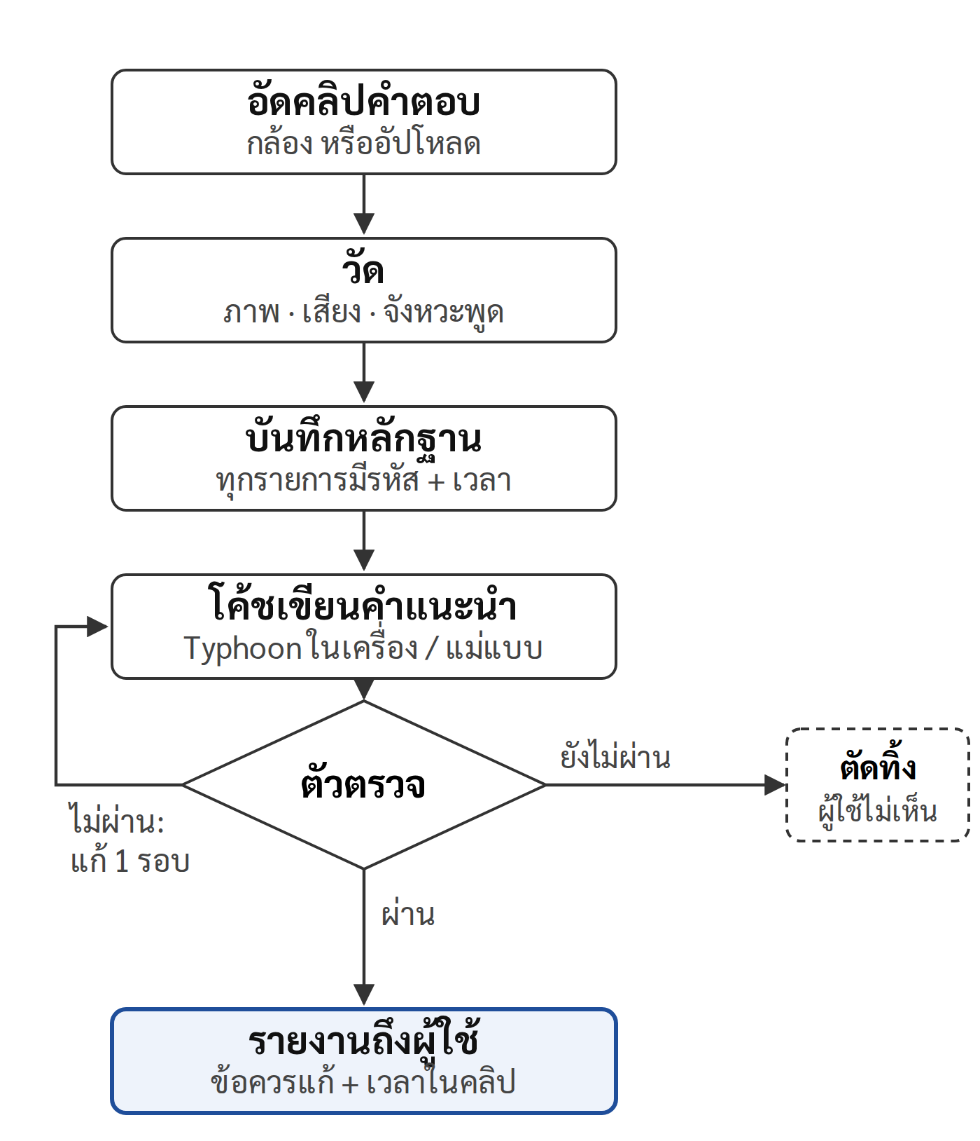
รูปที่ 1 ขั้นตอนการทำงานของแอป
3.2.1 โค้ช LLM
ใช้ Typhoon 2.5 (ฐาน Qwen3 4B) [17] ไฟล์บีบอัด 4 บิต GGUF i1-Q4_K_M รันผ่าน Ollama บนโน้ตบุ๊ก GPU 4 GB (context 6,144 token, temperature 0.2) จึงไม่มีข้อมูลออกนอกเครื่อง โมเดลได้รับคำถาม ระดับจากกฎ ส่วน “สิ่งที่สำคัญที่สุด” และบันทึกหลักฐานแบบย่อ คำตอบต้องเป็น JSON ตามโครงสร้างที่กำหนด แต่ละข้ออ้างรหัสหลักฐาน 1–4 รหัส
3.2.2 ตัวตรวจ
ตัวตรวจตรวจทุกข้อกับบันทึกฉบับเต็ม ได้แก่ รหัสที่ไม่มีอยู่จริง หลักฐานผิดชนิด เวลาไม่ตรง (±1 วินาที) คำกล่าวที่สวนทางกับสัดส่วนที่วัดได้ การพูดถึงคำฟุ่มเฟือยซึ่งไม่ได้วัด ข้อซ้ำ และตัวเลขที่ไม่มีในคำพูดหรือ resume ข้อที่ไม่ผ่านส่งกลับให้แก้หนึ่งรอบ ถ้ายังไม่ผ่านจะถูกตัดทิ้ง โค้ชแม่แบบ (T) เขียนจากกฎโดยไม่ใช้ LLM และผ่านตัวตรวจตัวเดียวกัน ใช้เป็นตัวเทียบ
3.3 การประเมินแอป (RQ2, RQ3)
ผู้พูดสองคนอัดคลิปคนละ 14 คลิป (ไทย 7 อังกฤษ 7) รวม 28 คลิป ตามบทที่กำหนดปัญหาไว้ เช่น ก้มหน้าอ่านโน้ต หันหน้า เริ่มตอบช้า หยุดพูดนาน ตอบสั้นหรือยาวเกิน และคลิปควบคุมที่ไม่มีปัญหา ผู้จดสองคนบันทึกเฉลยแยกกัน (46 รายการ) สำหรับ RQ2 การเตือนนับว่าตรงเมื่อชนิดพฤติกรรมตรงกันและช่วงเวลาซ้อนทับกัน (±2 วินาที) สำหรับ RQ3 วัดว่ารายงานของแต่ละโค้ชพูดถึงปัญหาที่จัดฉากกี่ข้อบน 24 คลิปที่ไม่ใช่คลิปควบคุม และนับข้อที่ตัวตรวจตัดทิ้ง
3.4 จริยธรรมและการจัดการข้อมูล
ไม่ส่งข้อมูล AVI ให้บริการคลาวด์ใด และไม่นำโมเดลที่เทรนจาก AVI มาใช้ในแอป คลิปทดสอบมาจากผู้ที่ให้ความยินยอมและประมวลผลบนเครื่องผู้วิจัยเท่านั้น ผู้ใช้เลือกปิดคำแนะนำด้านสีหน้า การสบตา การใช้มือ หรือท่าทางศีรษะได้ เพราะคนแสดงออกต่างกัน (เช่น ผู้อยู่ในกลุ่มออทิสติก) ความสามารถนี้เพิ่มหลังการประเมิน 28 คลิป
4. ผลการดำเนินงาน
4.1 RQ1: วิธีใดตรงกับผู้เชี่ยวชาญมากที่สุด
ค่าเสียงและข้อความ (M2) ตรงกับผู้เชี่ยวชาญมากที่สุดบนชุดทดสอบ (ρ = 0.46, 95% CI 0.32–0.58) ส่วนเส้นฐานความยาวได้ 0.27 (95% CI 0.12–0.41) ดังรูปที่ 2 และผลของสมมติฐานแสดงในตารางที่ 3
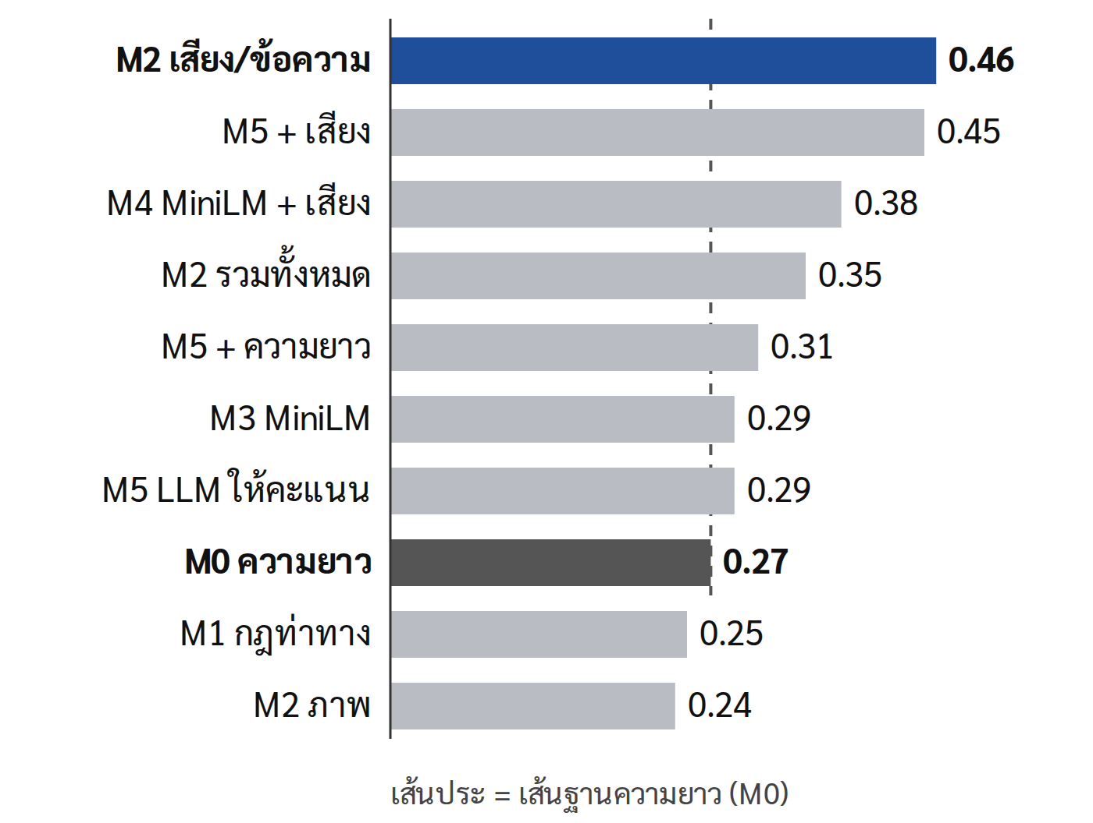
รูปที่ 2 Spearman ρ ของแต่ละวิธีบนชุดทดสอบ AVI 130 คน
ตารางที่ 3 ผลของสมมติฐานที่ลงทะเบียนไว้ (Δρ แบบจับคู่)
สมมติฐาน | Δρ [95% CI] | ผล
H1 M2 > M0 | +0.19 [0.07, 0.32] | ยืนยัน
H2 M3 > M0 | +0.02 [−0.13, 0.17] | ไม่พบหลักฐาน
H3 M5 เพิ่มจากความยาว | +0.04 [−0.08, 0.17] | ไม่พบหลักฐาน
H4 ภาพช่วยเพิ่ม | −0.11 [−0.21, −0.01] | ไม่ช่วย

สำหรับ H4 โมเดลที่มีภาพเทรนจาก 300 คน ขณะที่เสียง/ข้อความเทรนจาก 514 คน เมื่อเทียบบน 300 คนเดียวกัน (ตรวจหลังเห็นผล) เสียง/ข้อความได้ 0.366 และเมื่อเพิ่มภาพได้ 0.353 จึงสรุปได้ว่าภาพไม่ช่วย มากกว่าภาพทำให้แย่ลง ส่วนคะแนน M5 สัมพันธ์กับจำนวนคำ ρ = 0.46 สูงกว่าคะแนนผู้เชี่ยวชาญกับจำนวนคำ (0.31) และเมื่อรวมคะแนน LLM กับค่าเสียง/ข้อความได้ 0.45 ไม่ต่างจาก M2 อย่างเดียว แสดงว่า LLM ไม่ได้เพิ่มข้อมูลใหม่
4.2 การตรวจความทนทาน
บน cross-validation 514 คน เสียง/ข้อความชนะความยาวในทั้งห้าตัวเรียนรู้ (+0.06 ถึง +0.11) ภาพต่ำสุดทุกตัว (ρ ≤ 0.13) และตัวเรียนรู้เชิงเส้นดีที่สุดหรือห่างจากที่ดีที่สุดไม่เกิน 0.02 ใน 7 จาก 8 ชุดคุณลักษณะ ดังตารางที่ 4
ตารางที่ 4 ρ บน cross-validation แยกตามตัวเรียนรู้ (Rdg = Ridge, EN = ElasticNet, RF = Random Forest, GB = Gradient Boosting)
ชุด | Rdg | EN | RF | GB | SVR
M0 ความยาว | 0.33 | 0.33 | 0.26 | 0.20 | 0.31
M2 เสียง/ข้อความ | 0.39 | 0.40 | 0.38 | 0.31 | 0.37
M2 ภาพ | 0.07 | 0.05 | 0.07 | 0.06 | 0.13
M2 รวม | 0.35 | 0.34 | 0.34 | 0.31 | 0.32
M3 | 0.41 | 0.42 | 0.39 | 0.35 | 0.37
M4 | 0.43 | 0.45 | 0.44 | 0.39 | 0.39
M5 + ความยาว | 0.39 | 0.39 | 0.34 | 0.27 | 0.37
M5 + เสียง | 0.43 | 0.43 | 0.39 | 0.34 | 0.39

4.3 RQ2: การจับพฤติกรรม
เฉลยของผู้จดสองคนตรงกันทั้ง 46 รายการ และช่วงเวลาที่จดซ้อนทับกันครบ 18/18 ช่วง (ขอบเวลาต่างกันเฉลี่ย 0.8 วินาที) แอปจับพฤติกรรมได้ 18 จาก 31 รายการ (Recall 58%) และ 74% เมื่อนับการจับช่วงละสายตาตรงเวลา ดังตารางที่ 5
ตารางที่ 5 การจับพฤติกรรมแยกตามชนิด
พฤติกรรม | จับได้
เริ่มตอบช้า | 2/2
ตอบสั้น / ยาวเกิน | 2/2 · 1/1
มือไม่อยู่ในเฟรม | 2/2
มองออกนอกกล้อง | 2/2
หยุดพูดนาน | 3/4
หันซ้าย / ขวา | 2/2 · 1/2
พูดเร็ว (อังกฤษ) | 1/2
ก้มหน้า | 2/6
หน้านิ่ง / มือขยับมาก | 0/4 · 0/2
รวม (Recall) | 18/31 = 58%

ช่วงก้มอ่านโน้ตที่พลาดถูกบันทึกเป็นการมองออกนอกกล้องตรงเวลา แต่ตัวจำแนกท่าศีรษะระบุทิศผิด ส่วนหน้านิ่งจับไม่ได้เพราะตัวจำแนกระบุว่ายิ้ม 78–89% ของเวลา ด้าน Precision แอปเตือน 142 ครั้ง ตรงกับเฉลย 18 ครั้ง (13%) การเตือนที่ไม่ตรงส่วนใหญ่คือก้มหน้า 53 ครั้ง (รวม 11 ครั้งในคลิปควบคุม) ชี้ว่าการประมาณมุมศีรษะคลาดเคลื่อนตามมุมกล้อง
4.4 RQ3: คำแนะนำ
ระหว่างวิเคราะห์พบบั๊กของตัวตรวจที่ตีความขั้นตอนแนะนำให้ “ทำ” เป็นคำกล่าวอ้าง แล้วตัดข้อที่ถูกต้องทิ้ง จึงแก้แล้วตรวจคำตอบเดิมใหม่โดยไม่เรียก LLM ซ้ำ และรายงานทั้งสองแบบในตารางที่ 6
ตารางที่ 6 คำแนะนำบน 24 คลิปที่มีปัญหา (41 ปัญหา)
โค้ช / ตัวตรวจ | พูดถึงปัญหา | ข้อที่เหลือ | ข้อที่ถูกตัด
Typhoon v1 | 20/41 = 49% | 28 | 36
Typhoon v2 | 23/41 = 56% | 38 | 26
แม่แบบ v1 | 20/41 = 49% | 40 | 6
แม่แบบ v2 | 23/41 = 56% | 46 | 0

ทั้งสองโค้ชพูดถึงปัญหาได้เท่ากัน แต่คำตอบของ Typhoon ถูกตัดมากกว่า ส่วนใหญ่เป็นการอ้างเวลาที่ไม่มีในหลักฐาน ในคลิปควบคุมทั้งสองโค้ชให้ข้อควรแก้ 5 ข้อเท่ากัน Typhoon ใช้เวลาเฉลี่ย 333 วินาทีต่อคลิป (124–613 วินาที)
5. สรุปผล
5.1 สรุปและอภิปรายผล
บนชุดข้อมูล AVI ค่าจากเสียงและข้อความทำนายคะแนนผู้เชี่ยวชาญได้ดีที่สุด ค่าจากภาพไม่ช่วย และ LLM ที่ให้คะแนนเองเอนตามความยาว ผลนี้สอดคล้องกับงานที่พบว่าข้อความมีบทบาทสูง [2] และกับ verbosity bias [9], [10] เมื่อดีที่สุดยังอยู่ในระดับปานกลางซึ่งใกล้กับความเห็นตรงกันของผู้ประเมินเอง แอปจึงไม่ให้คะแนนจ้างงาน แต่ชี้พฤติกรรมพร้อมเวลา ใช้ LLM ในเครื่องเขียนคำแนะนำที่อ้างหลักฐาน และมีตัวตรวจตัดข้อที่อ้างไม่ได้
การประเมินด้วยคลิปจัดฉากแสดงว่าสิ่งที่วัดจากเสียงและเวลาเชื่อถือได้ แต่ตัวจำแนกภาพที่ละเอียดกว่ายังไม่แม่น ซึ่งตรงกับผล RQ1 นอกจากนี้ตัวตรวจเองก็ต้องถูกทดสอบกับเฉลย เพราะตัวตรวจที่เข้มเกินจะตัดคำแนะนำที่ถูกต้องทิ้ง ข้อความหลักของงานคือ AI ช่วยฝึกสัมภาษณ์ได้เมื่อชี้สิ่งที่วัดได้จริง ไม่ใช่ตัดสินคน
5.2 ข้อจำกัด
AVI เป็นภาษาอังกฤษและทดลองเพียงชุดเดียว คะแนนความน่าจ้างมาจากผู้ประเมินอย่างน้อยสองคนที่เห็นตรงกันแค่ปานกลาง คลิปทดสอบเป็นการจัดฉากจากผู้พูดสองคน เกณฑ์บางข้อของตัววัดยังตั้งจากกฎที่เขียนเอง และยังไม่ได้ให้คนตรวจความจริงและประโยชน์ของคำแนะนำทีละข้อ
5.3 แนวทางในอนาคต
ประการแรก ทดสอบข้ามชุดข้อมูลและทดสอบกับผู้ใช้จริงจำนวนมากขึ้น รวมถึงผู้ที่แสดงออกต่างจากคนส่วนใหญ่ ประการที่สอง ปรับเทียบมุมศีรษะตามตำแหน่งกล้องของผู้ใช้แต่ละคน เพื่อลดการเตือนผิด ประการที่สาม ให้คนตรวจคำแนะนำทีละข้อ เพิ่มการนับคำฟุ่มเฟือย และทดลอง LLM ในเครื่องที่ใหญ่ขึ้นเมื่อมีฮาร์ดแวร์เพียงพอ
เอกสารอ้างอิง
[1] Listening to the Unspoken: Exploring “365” Aspects of Multimodal Interview Performance Assessment. (2025). arXiv:2507.22676.
[2] Hung, Suen, Yeh, and Wang. (2026). Frozen Multimodal Embeddings for AI-Assisted Interview Assessment of Personality and Cognitive Ability. arXiv:2606.11930.
[3] Gupta, Sheth, et al. (2025). RecruitView: A Multimodal Dataset for Predicting Personality and Interview Performance for HR Applications. arXiv:2512.00450.
[4] Wang, Che, Xie, Du, Hua, and Wang. (2026). E-AVI: Evidence-Grounded Multimodal Assessment for Automated Video Interviews. arXiv:2609.20001.
[5] Towards Smarter Hiring: Are Zero-Shot and Few-Shot Pre-trained LLMs Ready for HR Spoken Interview Transcript Analysis? (2025). arXiv:2504.05683.
[6] Zhu, Sheng, Liu, and Tan. (2026). Scale Collapse, Model Disagreement, and False Precision: A Multi-Model Audit of LLM Behavioral Interview Scoring. Preprints.org 202607.1567.
[7] Naim, Tanveer, Gildea, and Hoque. (2015). Automated Prediction and Analysis of Job Interview Performance. arXiv:1504.03425.
[8] Hickman, Bosch, Ng, Saef, Tay, and Woo. (2022). Automated video interview personality assessments: Reliability, validity, and generalizability investigations. Journal of Applied Psychology.
[9] Zheng, et al. (2023). Judging LLM-as-a-Judge with MT-Bench and Chatbot Arena. NeurIPS 2023.
[10] Hu, et al. (2024). Explaining Length Bias in LLM-Based Preference Evaluations. arXiv:2407.01085.
[11] VideoZeroBench. (2026). arXiv:2604.01569.
[12] SimInterview. (2025). arXiv:2508.11873.
[13] Lugaresi, et al. (2019). MediaPipe: A Framework for Building Perception Pipelines. arXiv:1906.08172.
[14] Radford, et al. (2023). Robust Speech Recognition via Large-Scale Weak Supervision. ICML 2023.
[15] Bain, Huh, Han, and Zisserman. (2023). WhisperX: Time-Accurate Speech Transcription of Long-Form Audio. Interspeech 2023.
[16] Jadoul, Thompson, and de Boer. (2018). Introducing Parselmouth: A Python interface to Praat. Journal of Phonetics.
[17] SCB 10X. (2025). Typhoon 2.5 (Qwen3 4B). สืบค้นจาก https://huggingface.co/mradermacher/typhoon2.5-qwen3-4b-i1-GGUF
[18] Zhang, Shang, Koutsoumpis, Zong, de Vries, and Zheng. (2026). AVI-Personality: A Trait-Activated Multimodal Dataset for Personality and Competency Assessment in Asynchronous Video Interviews. arXiv:2608.25316.
[19] Zhang, et al. (2025). Assessing Personality Traits and Interview Performance from Asynchronous Video Interviews. Proceedings of ACM MM 2025, 13895–13900. doi:10.1145/3746027.3762016
[20] SHRM. (2021). HireVue Discontinues Facial Analysis Screening. สืบค้นจาก https://www.shrm.org/in/topics-tools/news/talent-acquisition/hirevue-discontinues-facial-analysis-screening

* Author’s Email: [อีเมลผู้วิจัย] [ระดับการศึกษา สาขาวิชา คณะ มหาวิทยาลัย]
[ตำแหน่งทางวิชาการ คณะ มหาวิทยาลัย]

